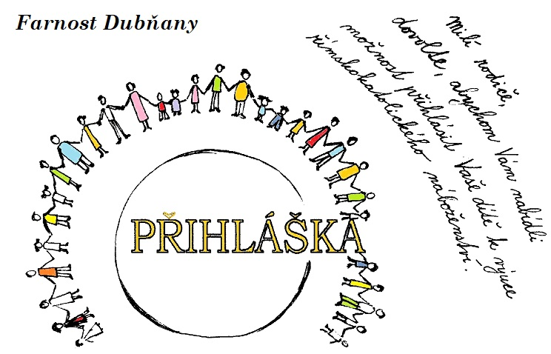

*Jméno a příjmení dítěte:……...……………………………………*

*Datum narození: …...………………………………………………  
Pokřtěn(a):  ano* –  ne* místo: ……………………..……..*

*Bydliště: ……………………………………………………………..*

*Žák(yně) …….. třídy ve školním roce ……………………………*

*Škola:…………………………………………………………………*

*Kontakt na rodiče: telefon: ………..………………………………*

*e-mail:…….….…………………………..……*

*Kontakt na dítě: telefon: ………..…………………………………*

*e-mail: .…….….………………………………*

*Dítě přihlašuje, jméno a příjmení:*

*…………………………...……………………………………………*

*Odevzdávejte do 31.7. / *hodící se označte křížkem *

*Více info:* [*www.farnostdubnany.cz*](http://www.farnostdubnany.cz)*,* [*fahana@centrum.cz*](mailto:fahana@centrum.cz)*, 723 559 051.*